Definición de cada rama un resumen, simple. (Estudiar)

Rama del derecho es una subdivisión del ordenamiento jurídico que se caracteriza por una temática propia. Que habitualmente da lugar a cátedras de estudio separadas y dan lugar a una división del trabajo dentro de los tribunales

Fueros competencias que tiene un juzgado. Cada uno está constituido por distintos tribunales

Tribunales de primera instancia: abren la causa

Tribunales de apelación: cámaras de apelación

Tribunal supremo: corte suprema

Zonas de regulación: Son las temáticas que son reguladas concurrentemente por normas de varios niveles jerárquicos y ramas del derecho. Ejemplos: Derecho de la Salud, de la Empresa, de Menores, etc.

Derecho: Es el ordenamiento regulador de la convivencia social. Es el orden social justo. Es impuesto. Lo que le pertenece a cada uno como propio, la conducta rectamente ordenada

Derecho objetivo: Conjunto de normas que se imponen al ser humano y que reglamentan su conducta.

Derecho subjetivo: Facultad que tiene cada persona de obrar de cierto modo frente a los demás.

**Son correlativos:** Derecho objetivo**,** Derecho subjetivo. (no puede existir uno sin el otro)

PROPIEDADES

Objetividad: Al derecho le basta el comportamiento exterior

Sociabilidad: no hay derecho sin sociedad, ni sociedad sin derecho

Imperatividad: El derecho impone, manda y prohíbe

Coercibilidad: El derecho puede ser cumplido por la fuerza sin dejar de ser derecho

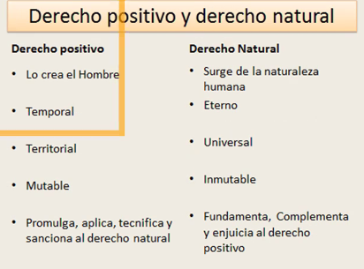

Fuente Material: Todo factor que influye en la creación de normas jurídicas y que le da su contenido particular (factores morales, religiosos, sociales, etc.)

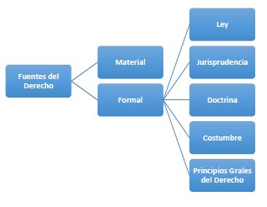Fuente Formal: Los modos o formas en que se manifiesta la norma jurídica.

Ley: Es la norma jurídica positiva escrita de carácter coactivo e imperativo.

Ley en sentido Material: Toda norma jurídica general, obligatoria, dictada por escrito por autoridad competente.

Ley en sentido Formal: norma jurídica positiva escrita por un órgano legislativo.

Jurisprudencia: Producto de la labor de los jueces. Conjunto de fallos o decisiones dictados por los tribunales de justicia y que sientan precedente.

Doctrina: Es el producto de la labor de los juristas, los juristas son los que estudian los derechos. Se entiende como la opinión de los estudiosos del Derecho. No es una fuente obligatoria, pero tiene profunda influencia.

Costumbre jurídica: Es una conducta que se observa de forma reiterada dentro de una comunidad y de la que algunos tienen la convicción de que es jurídicamente obligatoria. Elemento objetivo: larga práctica uniforme prolongada en el tiempo Elemento subjetivo: Conciencia de obligatoriedad

